О правилах безопасности при эксплуатации газового оборудования

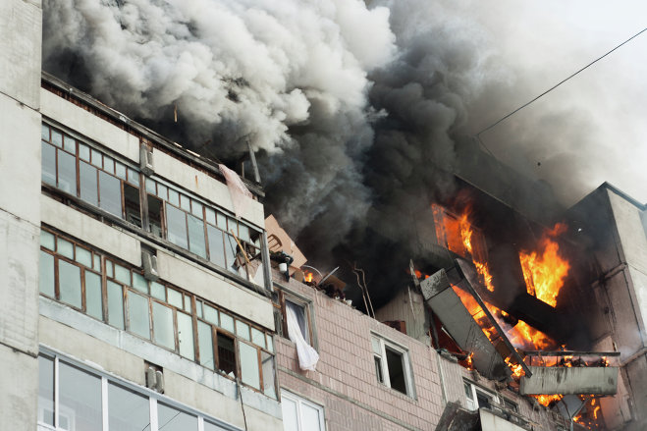 | Комитет гражданской защиты населения администрации Волгограда в очередной раз напоминает населению и гостям города о соблюдении правил безопасности при эксплуатации газового оборудования. Как показывает практика и статистика, в последнее время участились чрезвычайные происшествия связанные со взрывами бытового газа, причинами которых являются нарушения при эксплуатации газового оборудования, а также из-за неисправности этого оборудования.
Еще в памяти волгоградцев не забылась трагедия по улице Космонавтов, где в результате взрыва газа погибло 4 человека и пострадало 10 человек. В других городах России также стали происходить подобные трагедии с гибелью людей. В последнее время по стране прокатилась череда трагических событий связанных со взрывами газа в жилье:
- Рязань – в ночь на воскресенье, в 04 часа 36 минут 23 октября 2016 года, в одном из домов прогремел взрыв. В десятиэтажном доме по адресу 1-й Осенней переулок взорвался бытовой газ. В результате взрыва были разрушены девятый и десятый этажи, погибло 7 человек, в том числе 1 ребенок, травмировано 16 человек.
- Иваново – в ночь на воскресенье, около 04 часов 00 минут 06 ноября 2016 года, в двух этажном жилом доме по улице Минской прогремел взрыв. В результате взрыва бытового газа произошло обрушение четырех квартир между вторым и третьим подъездом, погибло 6 человек и 8 получили травмы различной степени тяжести.
По фактам вышеперечисленных трагедий возбуждены уголовные дела по части 3 статьи 238 Уголовного кодекса Российской Федерации от 13 июня 1996 года № 63-ФЗ «Деяния, предусмотренные частями первой или второй настоящей статьи, повлекшие по неосторожности смерть двух или более лиц, - наказываются принудительными работами на срок до пяти лет, либо лишением свободы на срок до десяти лет».
Объединяет эти трагедии тот факт, что все они произошли ранним утром в выходной день, когда люди отдыхают после бурной трудовой недели и находятся в расслабленном состоянии.
Запомните – по всем вопросам, связанным с использованием газа в быту, необходимо обращаться только к специалистам по эксплуатации газового хозяйства, имеющим лицензию и разрешение на выполнение работ повышенной опасности.
При возникновении аварийной ситуации:
- немедленно перекройте кран подачи газа;
- откройте все окна для проветривания помещения;
- вызовите аварийную газовую службу по телефону 04 или службу спасения по телефону 01 (для абонентов сотовой связи 112);
- запрещается курить и зажигать огонь;
- нельзя включать и выключать электроосвещение и электроприборы, пользоваться электрозвонками;
- если запах (концентрация) газа сильный и невозможно перекрыть кран подачи газа, то немедленно покиньте помещение (квартиру) и предупредите соседей;
- по необходимости вызовите пожарную охрану и скорую помощь.
Запомните! Категорически запрещается!!!
- Производить самостоятельную газификацию дома (квартиры), перестановку, замену и ремонт газовых приборов, баллонов и запорной арматуры.
- Вносить изменения в конструкцию газовых приборов. Изменять устройство дымовых и вентиляционных систем. Заклеивать вентиляционные каналы, замуровывать и заклеивать «карманы» и «люки», предназначенные для чистки дымоходов.
- Отключать автоматику безопасности и регулирования, пользоваться газом при неисправных газовых приборах, автоматике, арматуре и газовых баллонах, особенно при обнаружении утечки газа.
- Пользоваться газом при нарушении плотности кладки, штукатурки (трещины) газифицированных печей и дымоходов. Самовольно устанавливать дополнительные приборы в дымоходах и на дымоотводящих трубах от водонагревателей.
- Пользоваться газом без проведения очередных проверок и чисток дымовых и вентиляционных каналов в сроки, определенные Правилами безопасности в газовом хозяйстве.
- Пользоваться газовыми приборами при закрытых форточках (фрамугах, жалюзийных решетках, решетках вентиляционных каналов, отсутствии тяги в дымоходах и вентиляционных каналах, щелей под дверями ванных комнат).
- Оставлять работающие газовые приборы без присмотра (кроме приборов, рассчитанных на непрерывную работу и имеющих для этого соответствующую автоматику).
- Допускать к использованию газовыми приборами детей и лиц, не контролирующих свои действия и не знающих правил пользования этими приборами.
- Использовать газ и газовые приборы не по назначению. Пользоваться газовыми плитами для отопления помещений.
- Пользоваться помещениями, где установлены газовые приборы, для сна и отдыха.
- Применять открытый огонь для обнаружения утечки газа (с этой целью используется мыльная эмульсия или специальные приборы).
- Хранить в помещениях и подвалах порожние и заполненные сжиженным газом баллоны. Самовольно, без специального инструктажа производить замену порожних баллонов на заполненные газом и подключать их.
- Иметь в газифицированном помещении более одного баллона вместимостью 50 (55) л или двух баллонов вместимостью 27 л каждый (один из баллонов запасной).
- Располагать баллоны против топочных дверок печей на расстоянии менее двух метров.
- Привязывать к газопроводам веревки и нагружать газопроводы.
- Заменять баллоны в присутствии лиц, не связанных с выполнением указанной работы.

«Запомните и соблюдайте правила безопасности, это поможет сохранить жизнь
Вам и Вашим родственникам, соседям!»

Комитета гражданской защиты
населения администрации Волгограда

Отдел надзорной деятельности
и профилактической работы по городу Волгограду
УНДиПР ГУ МЧС России по Волгоградской области

